**MANUAL DE USO DO APLICATIVO ELETRONIC SOLUTIONS/PC**

**MENU CONEXÃO:**

Antes de tudo, faça a instalação do setup referente ao aplicativo. O arquivo é seguro e livre de vírus e malwares. Depois da instalação você já será apto a utilizar o aplicativo, instalado na pasta desejada. Ao clicar no arquivo .exe o aplicativo será inicializado e abrirá na seguinte seção:

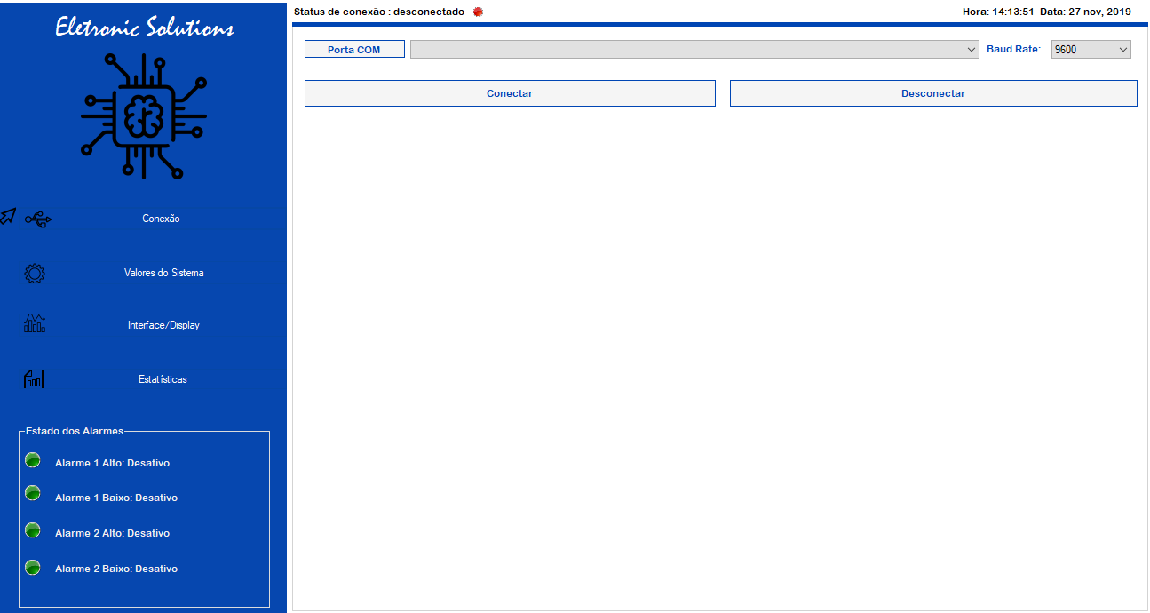

Esta tela se trata do menu de conexão, cuja função como diz o nome é fazer a conexão entre o seu pc e o microcontrolador que será usado. Como pode se ver, têm-se no total duas informações passíveis de serem mudadas neste menu. A primeira é a “Porta COM”, que se trata em qual terminal do seu pc que foi colocado o cabo usb-serial referente ao microcontrolador. Ou seja, certifique-se que esta conexão já tenha sido feita além de verificar qual Porta COM o cabo foi detectado. Isso pode ser feito indo no menu gerenciador de dispositivos do seu computador.

Para selecionar qual a porta COM vai ser usada como porta serial pelo aplicativo basta clicar no botão “Porta COM”. Ao fazer isso a caixa de texto seguinte a esse botão disponibilizará todas as portas COM aptas a serem usadas no momento. Escolha a porta COM em que foi conectado o cabo USB-serial que também deve estar conectado ao microcontrolador.



Caso você não tenha nenhum cabo usb conectado em quaisquer das portas COM de seu computador o aplicativo acusará um erro.

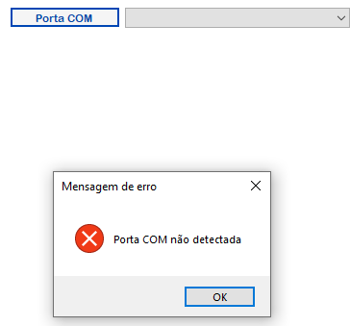

Uma vez que você já tenha completado sucessivamente este passo, pode-se notar que a caixa de texto ao lado identificado como baud rate possui o valor de 9600 e não é passível de mudança. O motivo para isso é que o microcontrolador usado como padrão possui este baud rate e que a possibilidade de mudança deste parâmetro por meio do aplicativo provocaria problemas em relação a incompatibilidade de transmissão de dados pela porta serial.

Agora, para efetivar a conexão entre o computador e o microcontrolador, clique no botão conectar. Desde que você tenha já definido a Porta COM sucessivamente, a conexão será realizada sem problemas e além disso se mudará o estado do status de conexão, localizado na parte superior da tela que acusará que que o aplicativo está conectado.

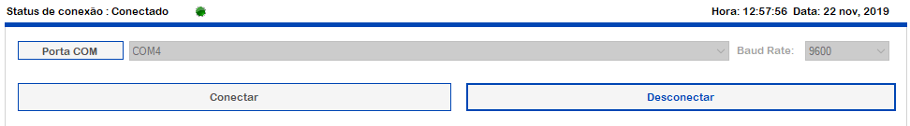

Uma vez conectado, não será mais possível mudar pelo aplicativo a Porta COM definida. Caso você tenha se enganado com respeito a ela, terá que clicar no botão desconectar e assim poderá mudar a Porta COM sem preocupação. Se o clique no botão conectar for realizado sem que tenha definido a Porta COM com antecedência o sistema acusará o seguinte erro:

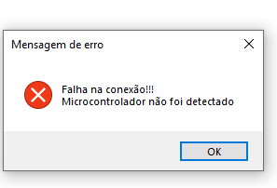

E o status de conexão ainda permanecerá indicando o estado de desconectado.

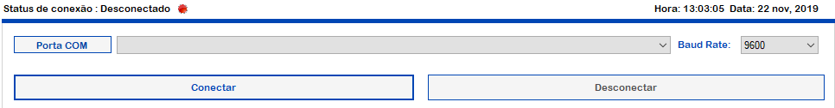

Com a conexão feita você poderá navegar pelos os outros 3 menus disponíveis do aplicativo. Caso negativo, ao clicar em qualquer um dos outros 3 menus surgirá a seguinte mensagem de erro:

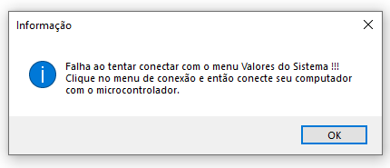

Portanto, resumindo: Para realizar a conexão do microcontrolador com o pc clique no botão Porta COM e selecione aquela que foi conectado o cabo usb-serial que realiza esta conexão e após isso clique no botão conectar.

Atenção: Ao realizar os passos descritos no parágrafo anterior mas selecionando uma Porta COM diferente daquela onde foi conectado o cabo usb-serial permitirá navegar através dos outros menus, entretanto, todas as funcionalidades destes não funcionarão já que o aplicativo não está de fato conectado ao micro.

Vamos agora descrever o funcionamento dos 3 menus restantes do aplicativo, que são Valores do Sistema, Interface/Display e Estatísticas. Para entrar em cada um deles basta clicar em cima do respectivo nome do menu ou em volta dele, na área onde o cursor tem a forma de uma mão.

Clicando no segundo menu (Valores do Sistema), se terá o seguinte display:

**MENU VALORES DO SISTEMA:**

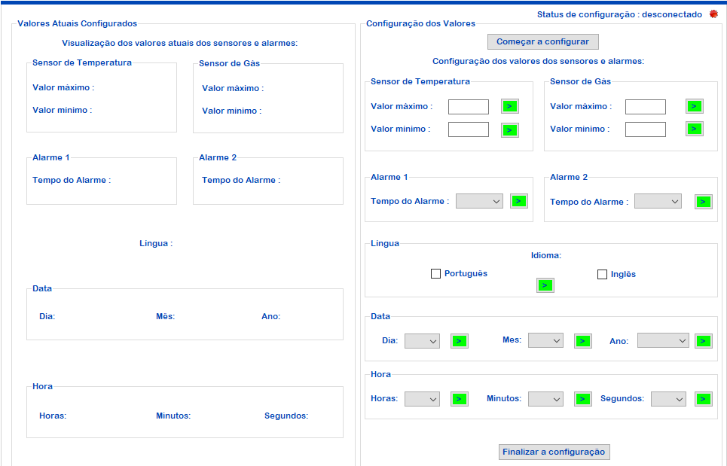

A principal função deste menu é justamente ter conhecimento dos os valores dos parâmetros do sistema embarcado além de possibilitar a manipulação destes.

Como pode se notar a tela está dividida no meio por 2 grandes sub-menus que são: Valores Atuais Configurados e Configuração dos Valores. O primeiro se trata da visualização dos valores atuais dos parâmetros relativos ao sistema embarcado enquanto que o segundo tem como função a configuração de acordo com o seu desejo destes parâmetros.

Ao clicar no menu os valores no primeiro sub-menu surgirão em um espaço de poucos segundos. Caso isso não aconteça verifique se a conexão foi bem realizada de acordo com todos os requisitos já explicitados anteriormente. Estes valores são atualizados em um espaço de aproximadamente 1 segundo.

Em relação ao segundo sub-menu (Configuração dos Valores) para configurar sucessivamente qualquer um dos parâmetros é necessário primeiramente clicar no botão “Começar a Configurar”. Se isso não for feito, mesmo que confirme os valores sendo enviados, eles não serão de fato recebidos e salvos pelo microcontrolador.

Ao realizar esse clique aparecerá na tela do LCD da placa a mensagem “Config PC” que confirmará que a placa está apta a receber os valores enviados pelo aplicativo, além disso, a placa ficará “congelada” neste estado até que seja apertado o botão de “Finalizar Configuração” ou o botão de reset da própria placa. O motivo para isso é que seja impedido o envio referente a uma mesma variável de dois dispositivos diferentes ao mesmo tempo. Há também o status de configuração, localizado na parte superior direita da tela que serve para indicar se o botão de começar a configurar já foi apertado, e portanto, o aplicativo está apto a mandar valores via serial para o microcontrolador. Quando o botão é apertado, o status ganha a seguinte forma:



Uma vez feito isso, escolha o parâmetro que deseja mudar e faça os seguintes passos:

Caso os parâmetros sejam o valor máximo e mínimo da temperatura e do sensor de gás clique na caixa de texto e digite o valor numérico desejado. Os valores destes parâmetros estão limitados na casa de 3 dígitos da mesma forma definido na placa, ou seja, englobam valores de 0 a 999. Caso seja digitado uma letra ou qualquer outro caractere que não seja um número aparecerá a mensagem de erro a seguir:

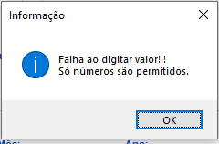

Digitando apenas números não ocorrerá esse problema. Tendo digitado o valor desejado clique no botão verde seguinte à caixa de texto e aparecerá a seguinte mensagem de confirmação:

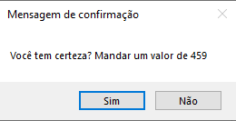

Onde o valor de 459 foi um exemplo dado.

Caso você tenha certeza de mandar o valor digitado clique em Sim e o valor será mandado ao microcontrolador além de receber a mensagem de sucesso de envio, mostrada a seguir:

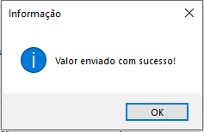

. Em poucos segundos este valor já será mostrado no primeiro sub-menu de visualização dos parâmetros, como é exemplificado logo abaixo:

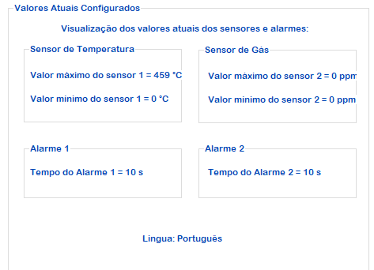

Além disso, o aplicativo ainda verifica se o valor que está sendo enviado como máximo é de fato maior do que o mínimo e se o valor mínimo enviado é realmente menor do que o máximo para que não haja complicações de leitura inconsequentes. Isso é feito da seguinte forma. Os valores atuais (aqueles que são mostrados na seção de Valores Atuais Configurados) são lidos e então comparados com os valores que estão sendo enviados. Caso a comparação tenha resultado incoerente surge uma mensagem de erro. Caso não, o valor é enviado sem complicações.

O exemplo a seguir exemplifica isso:

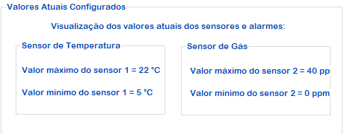

O valor máximo definido para a temperatura é de 22 C e o mínimo de 5 C.

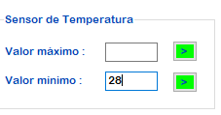

Uma tentativa de colocar como o valor mínimo 28 acarreta na mensagem:

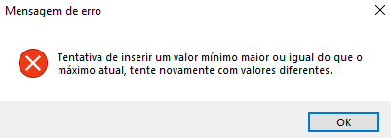

O caso inverso também se aplica:

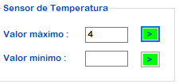

O resultado é:

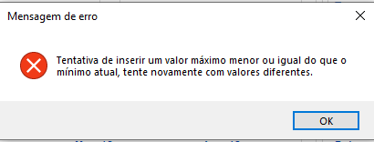

Em relação aos tempos dos alarmes e aos parâmetros de data e hora, basta clicar na caixa seguinte ao respectivo parâmetro e daí surgirão todos os valores disponíveis para escolha. Pegue aquele que deseja e clique no botão verde seguinte à respectiva caixa de texto. Surgirá novamente a mensagem de confirmação e em caso positivo o valor será mandado sucessivamente ao microcontrolador.

Já com respeito à linguagem clique na caixa de texto da língua desejada e então clique no botão verde logo abaixo seguido de sim na mensagem de confirmação.

Uma vez que você tenha terminado a configuração de todos os parâmetros desejados clique no botão “Finalizar Configuração”. Desta forma, quaisquer valores confirmados no sub-menu não serão enviados ao microcontrolador, a menos que volte a apertar o botão “Começar a configurar”. Além disso, no LCD da placa estará mostrando o estado dos sensores, ou seja, se poderá mais uma vez mexer no sistema da placa por meio dos botões dela. Ao apertar o botão “Finalizar Configuração” o status de configuração voltará ao seu estado original, indicando que o aplicativo não está mais apto a mandar valores para a placa.



**MENU INTERFACE/DISPLAY:**

Ao clicar no menu interface/display será visto inicialmente na tela:

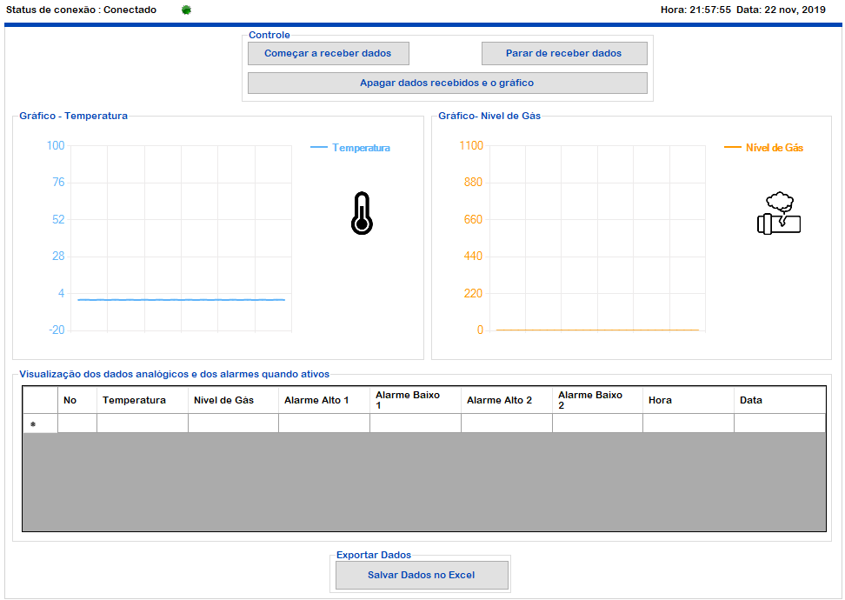

Têm-se no total 5 seções principais neste menu: Controle, Gráfico-Temperatura, Gráfico-Nível de Gás, Visualização dos dados analógicos e dos alarmes quantos ativos e Salvar Dados no Excel.

Vamos começar pelo primeiro e mais importante: O Controle.

Esta seção possui 3 botões. O clique no botão “Começar a receber dados” como o próprio nome diz faz com que os dados referentes às medições realizadas pelos sensores da placa sejam recebidos pelo aplicativo. A visualização destes valores é feita através dos gráficos do menu (um para o sensor de temperatura e outro relativo ao nível de gás) e pela tabela de valores localizada na seção inferior do menu. Estes valores são recebidos em tempo real e atualizados a cada 1 segundo.

Além dos valores dos sensores têm-se na tabela as colunas Alarme Alto 1, Alarme Baixo 1, Alarme Alto 2 e Alarme Baixo 2. Estes valores dizem respeito a quando o alarme é ativo e detectado pela placa. Em caso positivo o valor será carregado e mostrado em seu valor literal na tabela. Em caso negativo será mostrado como padrão “-“. Os Alarmes Alto e Baixo se referem ao sensor de temperatura e os Alarmes Alto e Baixo 2 ao sensor de gás. Só lembrando que estes alarmes são ativos no momento em que os valores adquiridos pelos sensores saem dos limites definidos pelos parâmetros de valores máximos e mínimos de cada sensor.

Ao clicar no botão “Parar de Receber Dados” simplesmente se parará de mostrar os valores recebidos dos sensores tanto nos gráficos quanto na tabela.

O clique no botão “Apagar Dados Recebidos e Gráfico” basicamente apaga todos os valores carregados na tabela e zera os gráficos.

Por fim, o botão “Salvar Dados no Excel” salva todos os valores carregados na tabela em uma planilha do Excel. Este botão só estará disponível para ser clicado em caso de um clique anterior no botão “Parar de Receber Dados”, ou seja, a tabela não pode estar recebendo dados no momento em que estiver sendo salva no Excel. O processo de salvamento pode demorar algum tempo ainda mais se houver muitos valores adquiridos na tabela. Você pode dar o nome que quiser ao arquivo que será salvo além de escolher como bem quiser o lugar onde ele será guardado.

Um exemplo que mostra o funcionamento do menu quando conectado com a placa e após o clique no botão começar a receber dados é mostrado a seguir:

Gráficos em tempo real:

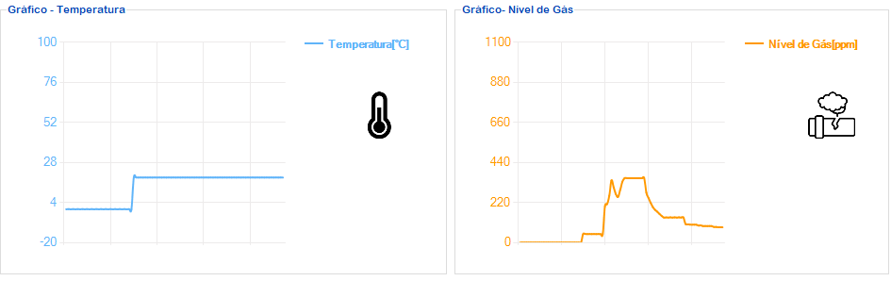

Tabela de dados:

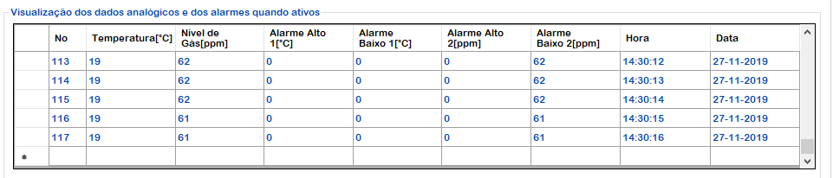

Arquivo salvo no excel com os dados recebidos na tabela.

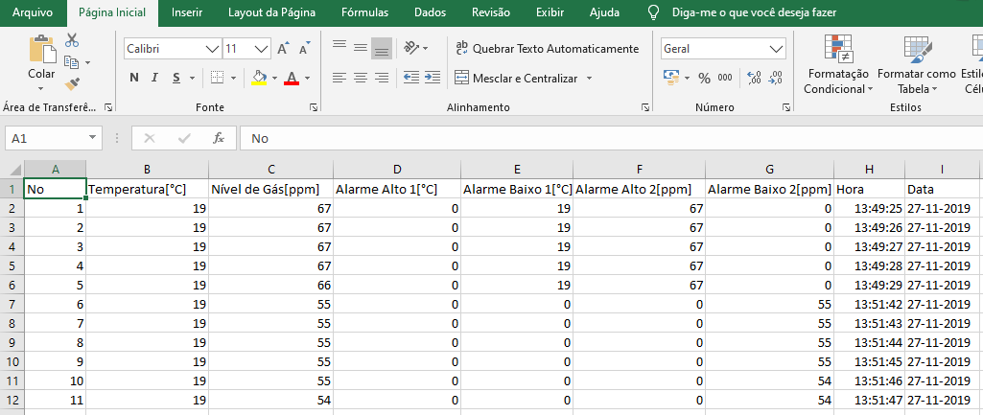

**MENU ESTATÍSTICAS:**

Este menu mostra as estatísticas mais relevantes em relação às variáveis presentes no menu Interface/Display, ou seja, os valores de Temperatura, Nível de Gás e dos Alarmes quando ativos.

São mostrados a respeito da temperatura e nível de gás o valor atual, o valor máximo e mínimo adquiridos além do valor médio durante todo o processo de amostragem.

Já com relação aos alarmes, são mostradas todas as variáveis já ditas no parágrafo anterior além do número de ocorrências dos alarmes por segundo, isto é, o número de vezes por segundo em que o respectivo alarme esteve ativo, ou seja, diferente de 0.

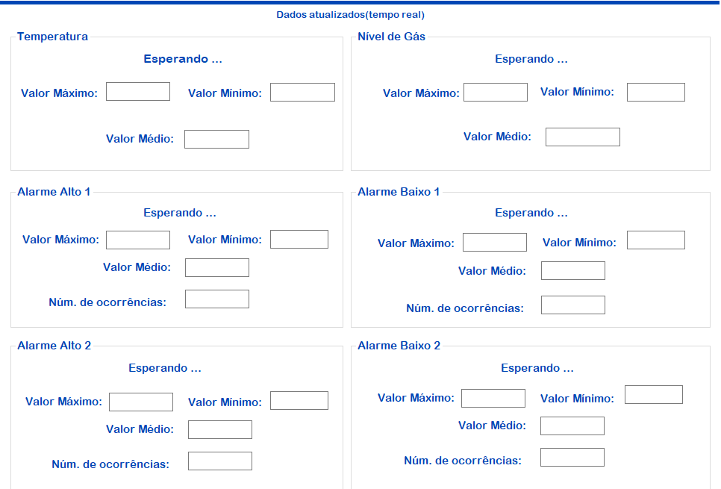

Um exemplo deste menu operando, com o aplicativo já conectado com a placa, é mostrado abaixo:

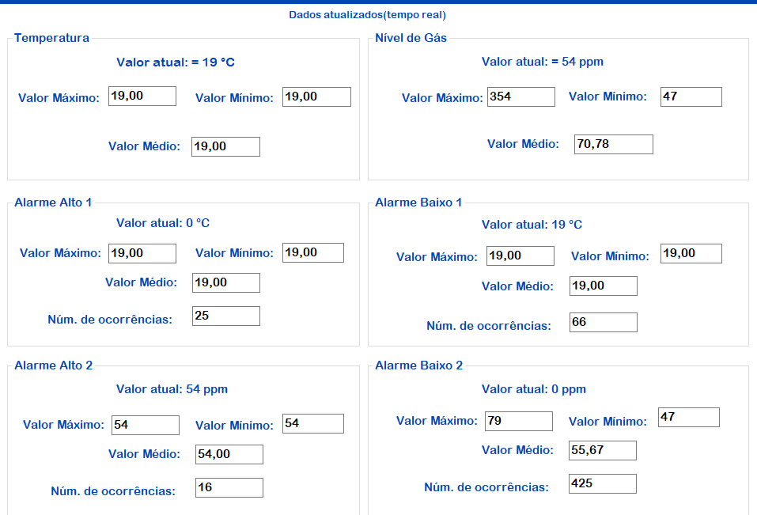

**ESTADO DOS ALARMES:**

Além dos menus disponíveis no aplicativo há também um grupo de texto localizado na parte inferior aos menus chamado Estado dos Alarmes. Sua função é basicamente informar a quem estiver usando o aplicativo o estado de cada um dos alarmes (ativo ou não) aonde quer que o usuário esteja mexendo. Este texto estará disponível para ser visualizado em todos os menus e indicará com a cor e com o texto o nível do alarme. Se este estiver desativo, será dito que o alarme está desativo e a cor será verde. Se o alarme estiver ativo, será mostrado que ele está de ativo além de mostrar o seu valor atual. Além disso soará um beep a cada segundo para ainda que você esteja mexendo com outra coisa no computador será possível perceber que há um problema com os alarmes. Um exemplo é mostrado a seguir:

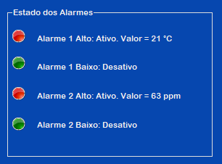

**DESCONEXÃO DA PLACA:**

Quando a placa ou o cabo serial são retirados, fazendo assim com que se interrompa a conexão aparece a seguinte mensagem no aplicativo:

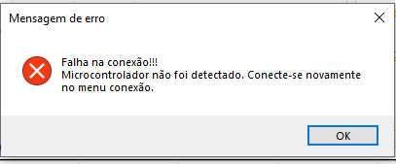

Depois de clicar em ok, você poderá navegar livremente pelos menus do aplicativo, ainda que nenhum dado a mais será recebido. Além disso, os valores atuais são substituídos por uma mensagem de que a conexão está desconectada seguida pelo último valor do parâmetro recebido, como é mostrado abaixo:

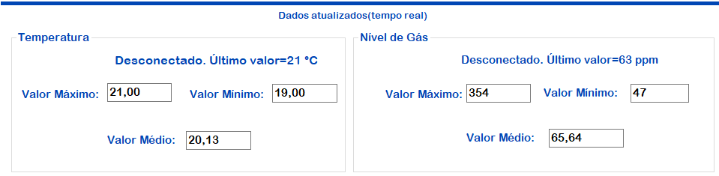

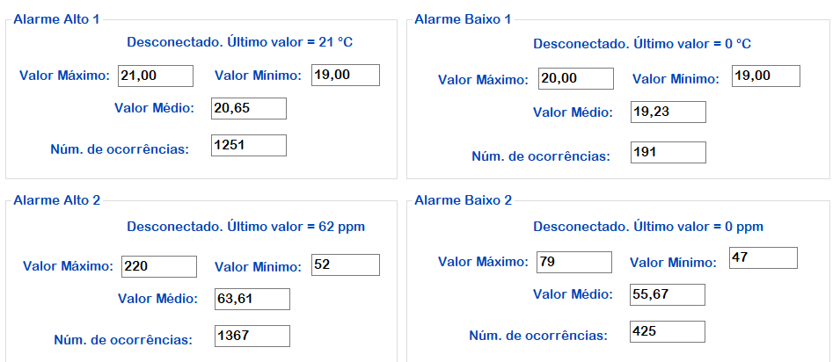

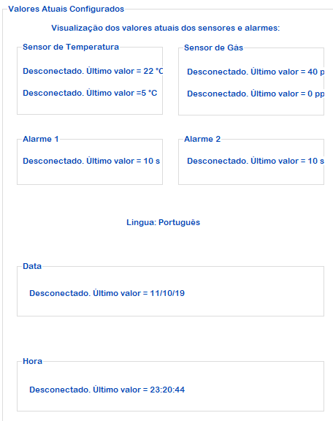

Além disso, o status de conexão volta a indicar um estado desconectado.

Ainda que o cabo ou o micro voltem a ser conectados, o aplicativo ainda permanecerá inapto a receber e enviar dados novamente. Para reestabelecer a conexão é necessário voltar ao menu conexão e conectar novamente seguindo os passos já descritos no começo do material.